TELEVİZYON İZLERKEN
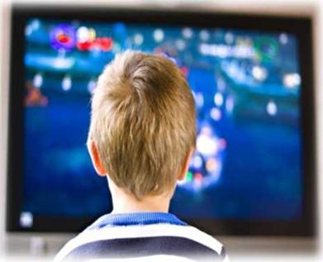
* Özellikle ilk çocukluk yıllarında kendinizin ve çocuğunuzun izleyeceği programlar konusunda seçici olun. TV izlerken yanında olun ve izledikleri ile ilgi sorular sorun.
* Çocuğunuzu şiddet içeren programlardan uzak tutun.
*Çizgi film karakterlerinin insanların asla yapamayacakları şeyleri yaptıklarını uygun bir dille çocuğa anlatın.
*Çocuğunuzun kendi film ve oyun karakterlerini yaratması için teşvik edin.
*Ergenlik çağındaki çocuğunuzla televizyonda gördüklerine eleştirel yaklaşabilmesi için seyrettikleri ile ilgili sorular sorun.

BAŞKA NELER YAPABİLİRSİNİZ?
- Çocuğunuzdan bilgisayar, tablet, televizyon olmadan yapabileceğiniz etkinlikleri listelemesini isteyin ve o etkinlikleri yapın.
- Çocuğunuzun dışarıda vakit geçirebileceği ortamlar yaratın.
- Okul ve mahalle arkadaşları ile zaman geçirmesini teşvik edin.
• Okul sonrası yapılan sosyal faaliyetlere (müzik, resim, spor kursları gibi) katılmasını sağlayın.
- Çocuğunuzu yaratıcılığını geliştirebileceği, sanatsal faaliyetlerde bulunabileceği sitelerle tanıştırın.
• Çocuğunuzla beraber yapacağınız açık hava faaliyetleri (bisiklet kullanmak, yürüyüş) ya da günlük hayatla veya okudukları ile ilgili sohbetler teknolojiye karşı iyi bir seçenek olabilir.
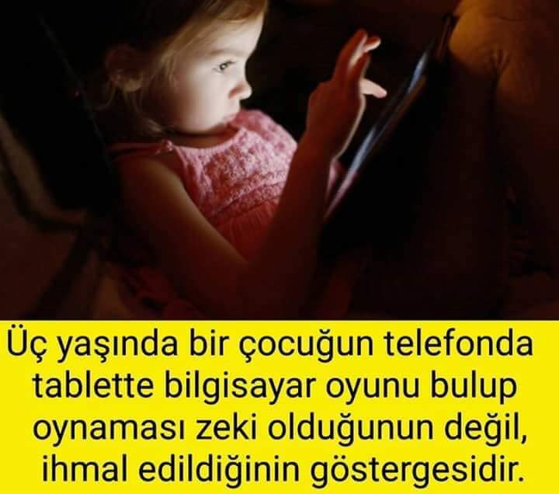

LİMON ÇİÇEĞİ ANAOKULU
REHBERLİK SERVİSİ

BİLİNÇLİ TEKNOLOJİ KULLANIMI
OCAK AYI BÜLTENİ
Psikolojik Danışman
Serap YAZGAN IŞIK

Bilinçli Teknoloji Kullanımı Ne Demektir?
Günümüzde nerdeyse artık tüm evde bulunan bilgisayar, akıllı telefon ve televizyon çağımız gereğince gerekli araçlardır. Bu teknolojik araçların temel amacı insanlara kolaylık sağlamasıdır. Teknolojinin yaşamı kolaylaştırmak amacıyla gereğinde kullanılması ve hayatın diğer bölümlerini (aile ilişkileri, çalışma, sosyal ilişkiler, oyun, uyku, yemek vb.) olumsuz etkilememesi bilinçli teknoloji kullanımı olarak tanımlanabilir.

ÇOCUĞUNUZUN TEKNOLOJİYLE İLİŞKİSİ NASIL OLMALI?
Teknolojideki gelişmeler geçmişte çocukların dışarıda arkadaşlarıyla birlikte geçirdikleri zamanın büyük kısmını ekran karşısında geçirmelerine yol açmıştır. Anne babalar, çocuklarının uygunsuz sitelere girmelerinden, şiddet içerikli oyun oynamalarından, derslerini ihmal etmelerinden, çocukların yalnızlaşmasından ve çocukların bağımlılık geliştirmesinden endişe etmektedir. Ancak aynı zamanda çocuklarının ihtiyaç duydukları bilgiye kolayca ulaşabilmelerini, sürekli değişen toplum şartlarına uyum sağlayabilecek her türlü soruna yeni çözümler getirebilecek bir birey olarak yetişmelerini istemektedir. Teknoloji nasıl kullanıldığına bağlı olarak çocuğun gelişimini olumlu ya da olumsuz yönde etkileyebilir. Buradaki en temel husus çocuğun ekran karşısında geçirdiği süreyi sınırlı tutmaktır. Diğer bir husus çocuğun ekran karşısında pasif kalmasını önlemektir. Diğer yandan doğru seçilmiş bilgisayar oyunlarının etkili ve kalıcı öğrenmeler için uygun öğrenme ortamları olduğu görülmektedir. Doğru seçilmiş bilgisayar programları bireyin zihinsel gelişimine katkı sağlar. Anne babalar, çocuklarının bilgisayarla ne kadar ve ne türde oyunlar oynamaları gerektiği ile bilgilenmeye ihtiyaç duymaktadır. Anne babalar, bilgisayar oyunları seçerken çocuklarının yaşlarını, oyunun türü ve amacını ve çocuklarının bu oyunu ne kadar süre ile oynayacağını dikkate almalıdır. Oyunların mümkünse güvenilir sitelerden seçilmesine ve çocuk için uygun olup olmadığının değerlendirilmeden geçmiş olmasına dikkat edilmelidir.

İNTERNET KULLANIMI KONUSUNDA AİLEYE ÖNERİLER
*Sizin onayınız olmaksızın kendisine ait kişisel bilgileri kimseye vermemesini belirtin.
* İnternet konusunda kurallar oluşturun.
* Ona doğru teknoloji kullanımınızla örnek olun.
* Çocukla iyi iletişim halinde olun.
*İnterneti ortak alanda kullandırın.
*Güvenlik ve filtreleme programları edinin.
*Yabancı kişilerle iletişim kurmamasını öğretin.
*Çocuğunuzun sizden izin almadan internetten program yüklemesine izin vermeyin.
*İnternet ortamında başkalarını rahatsız edecek davranışlarda bulunmamalarını öğretin.
*Şaka yapmak amacıyla dahi arkadaşlarıyla hatta hiç kimseyle korkutmak amacıyla tehdit edici bir üslupla iletişim kurmamalarını anlatınız.
* Çocuğunuz size sormadan internetten alışveriş yapmamasını, kredi kartı numarasını vermemesini belirtin.
* Çocuk internet kullanıcı adını ve şifresini kesinlikle başkasına vermemelidir.
* Bilgisayar, internet kullanma süresini kısıtlayın.

